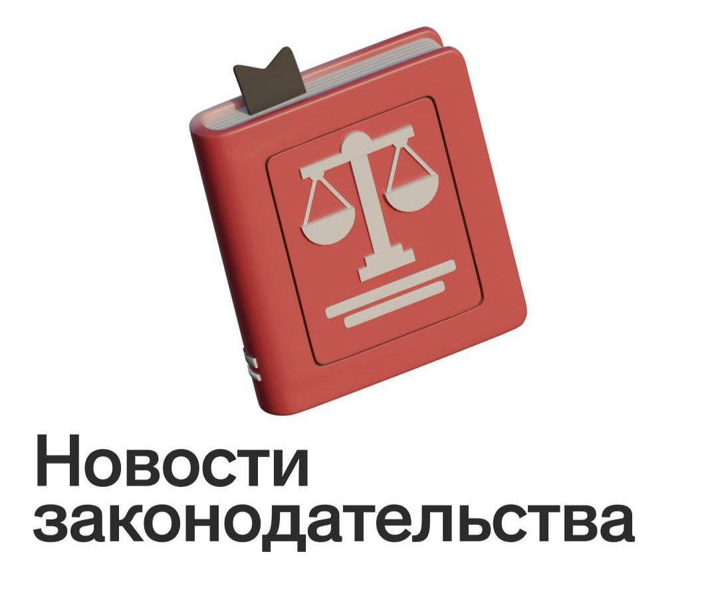💻Собрали для вас важные правовые новости:
🔄 Закон о защите прав юрлиц и ИП продлен до конца 2028 года
🔹 С 1 января 2026 года ряд контрольных мероприятий продолжат организовывать по Закону о защите прав юрлиц и ИП, а применять его в этой части намерены до конца 2028 года.
🔄 Москва продолжит финансовую поддержку промышленности в 2026 году
🔹 Планируется сохранить доступность инвестиционных ресурсов для промышленности и продолжить реализацию приоритетных проектов обеспечения технологического лидерства.
🔄 Ростех запустил проект по поддержке технологических инициатив ветеранов спецоперации «СВОё дело с Ростех»
🔹 Идеи перспективных продуктов получат экспертную помощь, финансирование и возможность их внедрения в производство.
🔄 Планируется увеличить штраф за неприменение ККТ
🔹 Минимальный штраф за неприменение ККТ составит: для должностных лиц – 30 тыс. руб.; для юрлиц – 150 тыс. руб. и др.
🔄 На основе данных системы маркировки начнут выписывать штрафы
🔹 Правонарушения с 1 марта 2026 г. начнут фиксировать в автоматическом режиме с помощью системы «Честный знак».
🔄 Маркетплейсы начнут проверять происхождение товаров
🔹 Поручено организовать на базе маркетплейсов верифицированные цепочки поставок с технологией отслеживания происхождения товаров для гарантии их подлинности.
🔄 Предпринимателям продлят возможность получить кредитные каникулы в связи с мобилизацией
🔹 Проект закона о продлении права требовать предоставления кредитных каникул в связи с мобилизацией прошел Госдуму.
🔄 Владельцы ПВЗ могут получить право работать с несколькими маркетплейсами
🔹 Решение может помочь владельцам ПВЗ повысить рентабельность.
🔄 Инвестиционный вычет по прибыли при поддержке спортивных школ
🔹 Предлагается разрешить применять вычет в размере не более 100% расходов на безвозмездную передачу имущества бюджетным образовательным организациям.
🔄 Уточнен перечень исключений из упрощенной схемы декларирования
🔹 Производители и импортеры подтверждают качество таких изделий через аккредитованные лаборатории.
🔄 Самозанятые смогут получать пособие по больничному
🔹 Для этого нужно добровольно зарегистрироваться в СФР и платить ежемесячные взносы.
🔄 Правительство утвердило правила заключения соглашений о разработке ПО и баз данных
🔹 Утверждение правил необходимо для импортозамещения ПО при реализации особо значимых проектов.
🔄 Квоты на трудоустройство иностранных работников
🔹 Правительство утвердило на 2026 год допустимую долю иностранных работников в ряде организаций.
🔄Минпромторг предлагает продлить эксперименты по добровольной маркировке
🔹Продление сроков позволит отраслям подготовиться к введению требований по маркировке с 1 сентября 2026 г.
🔄Минпромторг предложил ограничить закупки ряда иностранных измерительных приборов
🔹Госзаказчикам и госкомпаниям в России могут ограничить возможность закупки различного измерительного оборудования.
🔄Заявительный порядок при утрате права на применение ПСН
🔹Планируется утвердить новую форму и формат заявления об утраченном праве на применение ПСН.

